

**Шу ауданының Ақтөбе, Алға, Жаңажол, Ескі-Шу, Көкқайнар, Ақсу, Бірлікүстем, Жаңақоғам, Далақайнар, Дулат ауылдық округтарының жайылымдарын геоботаникалық зерттеп-қараудың негізінде схемасын бекіту туралы**

Жамбыл облысы Шу ауданы әкімдігінің 2020 жылғы 28 ақпандағы № 86 қаулысы. Жамбыл облысының Әділет департаментінде 2020 жылғы 6 наурызда № 4519 болып тіркелді

      Қазақстан Республикасының 2001 жылғы 23 қаңтардағы "Қазақстан Республикасындағы жергілікті мемлекеттік басқару және өзін-өзі басқару туралы" Заңының 31-бабы 1-тармағының 10) тармақшасына және Қазақстан Республикасының 2017 жылғы 20 ақпандағы "Жайылымдар туралы" Заңының 9-бабы 1-тармағы 3 тармақшасына сәйкес, аудан әкімдігі ҚАУЛЫ ЕТЕДІ:

      1. Осы қаулының 1, 2, 3, 4, 5, 6, 7, 8, 9, 10 қосымшаларына сәйкес, Шу ауданының Ақтөбе, Алға, Жаңажол, Ескі Шу, Көкқайнар, Ақсу, Бірлікүстем, Жаңақоғам, Далақайнар, Дулат ауылдық округтарының жайылымдарын геоботаникалық зерттеп-қараудың негізінде жайылым айналымдарының схемалары бекітілсін.

      2. "Жамбыл облысы Шу ауданы әкімдігінің ауыл шаруашылық бөлімі" коммуналдық мемлекеттік мекемесінің басшысы жайылым пайдаланушылар арасында жайылымдарды ұтымды пайдалану жөніндегі іс-шараларды жүргізу туралы түсіндіру жұмысын қамтамасыз етсін.

      3. Осы қаулының орындалуын бақылауды аудан әкімінің жетекшілік ететін орынбасарына Ә. Ә. Балқыбековке жүктелсін.

      4. Осы қаулы әділет органдарында мемлекеттік тіркелген күннен бастап күшіне енеді және оның алғашқы ресми жарияланғанннан кейін күнтүзбелік он күн өткен соң қолданысқа енгізіледі.

|  |
| --- |
| *Жамбыл облысы* |
| *Шу ауданының әкімі* | *Ж. Айтаков* |

|  |  |
| --- | --- |
|  | Шу ауданы әкімдігінің 2020 жылғы 28 ақпаны № 86 қаулысына 1 қосымша |

**Шу ауданы Ақтөбе ауылдық округі бойынша жайылымдардың геоботаникалық зерттеп-қарау негізінде, жайылым айналымдарының схемасы**

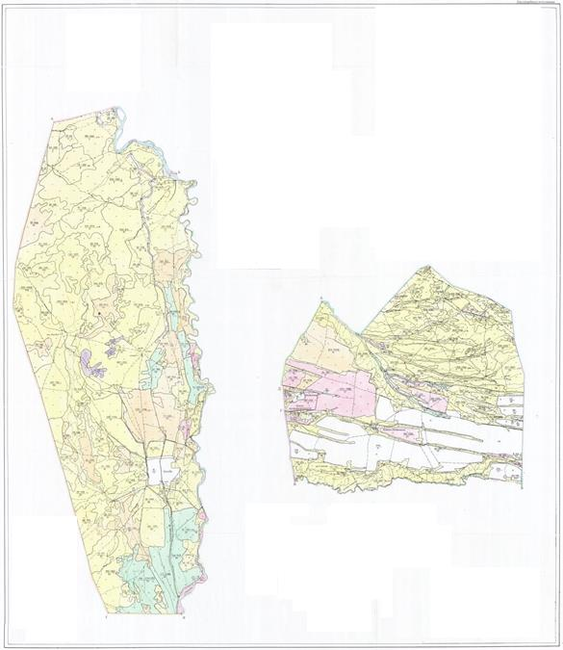

**Шартты белгілер:**

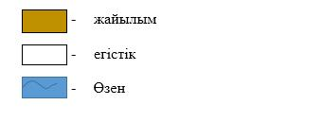

|  |  |
| --- | --- |
|  | Шу ауданы әкімдігінің 2020 жылғы 28 ақпаны № 86 қаулысына 2 қосымша |

**Шу ауданы Алға ауылдық округі бойынша жайылымдардың геоботаникалық зерттеп-қарау негізінде, жайылым айналымдарының схемасы**

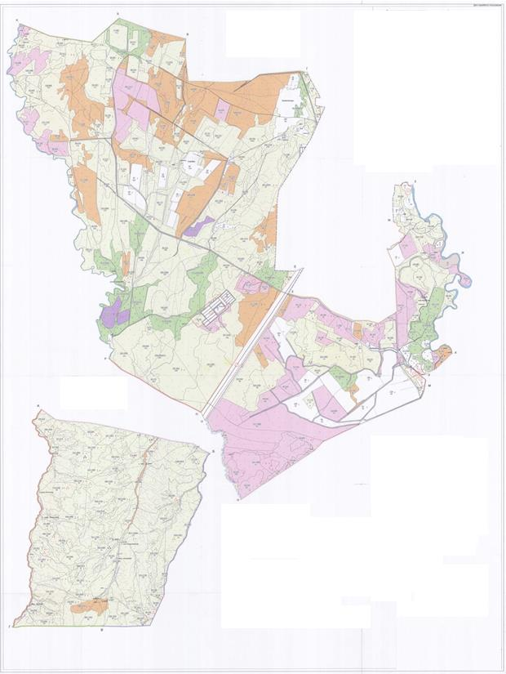

**Шартты белгілер:**



|  |  |
| --- | --- |
|  | Шу ауданы әкімдігінің 2020 жылғы 28 ақпаны № 86 қаулысына 3 қосымша |

**Шу ауданы Жаңажол ауылдық округі бойынша жайылымдардың геоботаникалық зерттеп-қарау негізінде, жайылым айналымдарының схемасы**

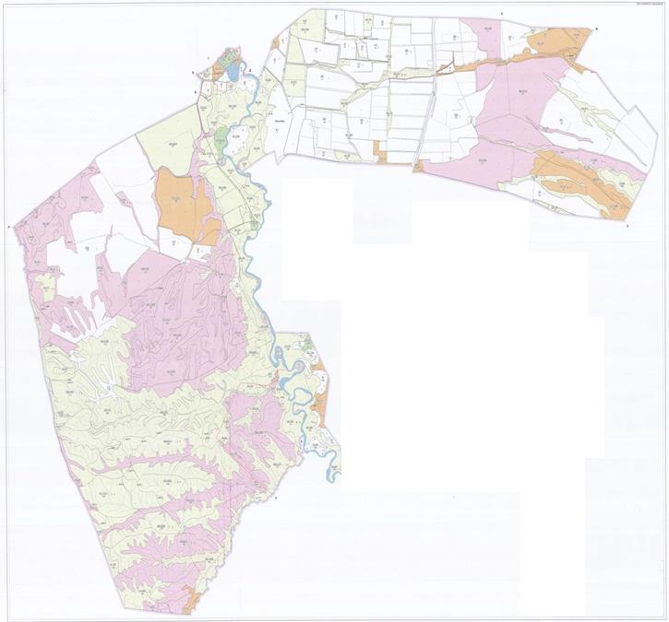

**Шартты белгілер:**



|  |  |
| --- | --- |
|  | Шу ауданы әкімдігінің 2020 жылғы 28 ақпаны № 86 қаулысына 4 қосымша |

**Шу ауданы Ескі-Шу ауылдық округі бойынша жайылымдардың геоботаникалық зерттеп-қарау негізінде, жайылым айналымдарының схемасы**

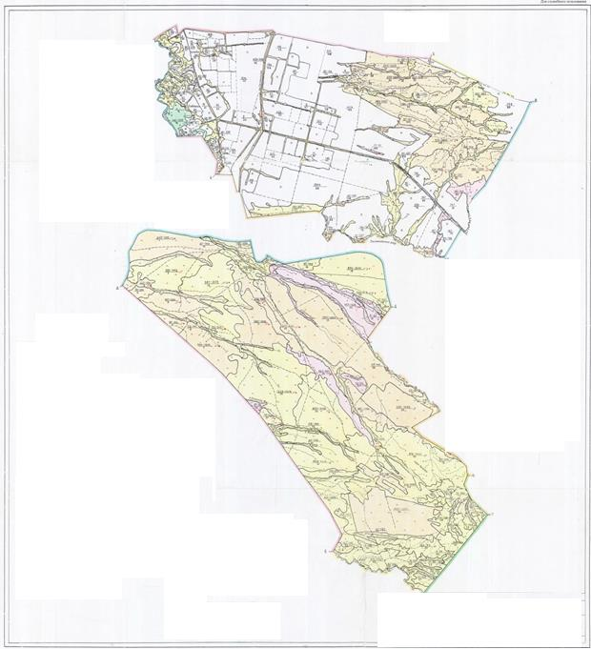

**Шартты белгілер:**



|  |  |
| --- | --- |
|  | Шу ауданы әкімдігінің 2020 жылғы 28 ақпаны № 86 қаулысына 5 қосымша |

**Шу ауданы Көкқайнар ауылдық округі бойынша жайылымдардың геоботаникалық зерттеп-қарау негізінде, жайылым айналымдарының схемасы**

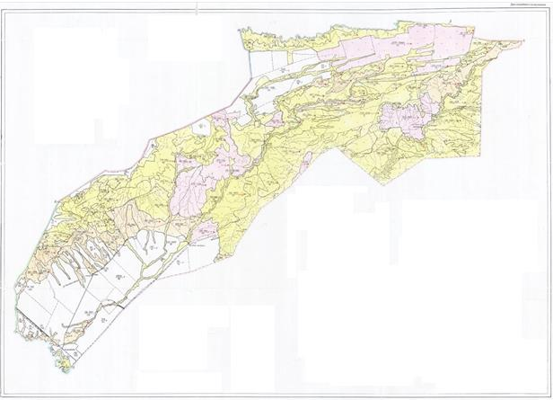

**Шартты белгілер:**



|  |  |
| --- | --- |
|  | Шу ауданы әкімдігінің 2020 жылғы 28 ақпаны № 86 қаулысына 6 қосымша |

**Шу ауданы Ақсу ауылдық округі бойынша жайылымдардың геоботаникалық зерттеп-қарау негізінде, жайылым айналымдарының схемасы**

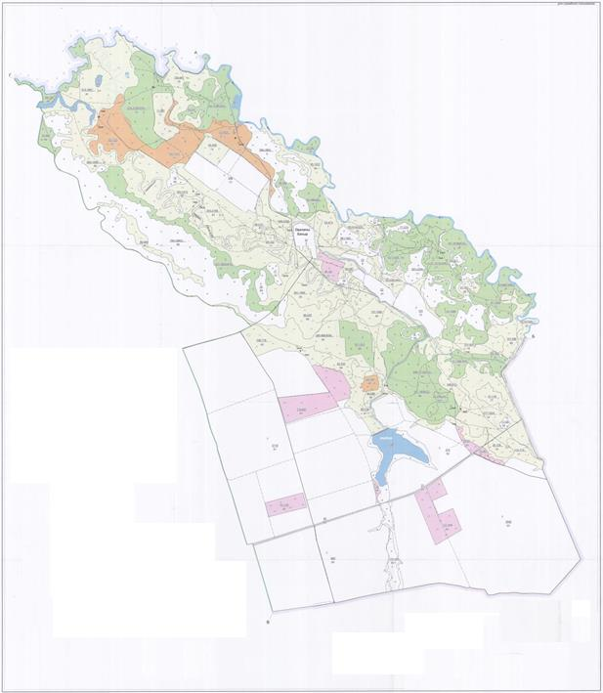

**Шартты белгілер:**



|  |  |
| --- | --- |
|  | Шу ауданы әкімдігінің 2020 жылғы 28 ақпаны № 86 қаулысына 7 қосымша |

**Шу ауданы Бірлікүстем ауылдық округі бойынша жайылымдардың геоботаникалық зерттеп-қарау негізінде, жайылым айналымдарының схемасы**

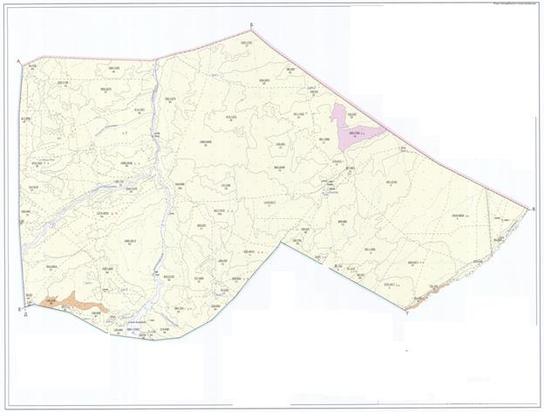

**Шартты белгілер:**



|  |  |
| --- | --- |
|  | Шу ауданы әкімдігінің 2020 жылғы 28 ақпаны № 86 қаулысына 8 қосымша |

**Шу ауданы Жаңақоғам ауылдық округі бойынша жайылымдардың геоботаникалық зерттеп-қарау негізінде, жайылым айналымдарының схемасы**

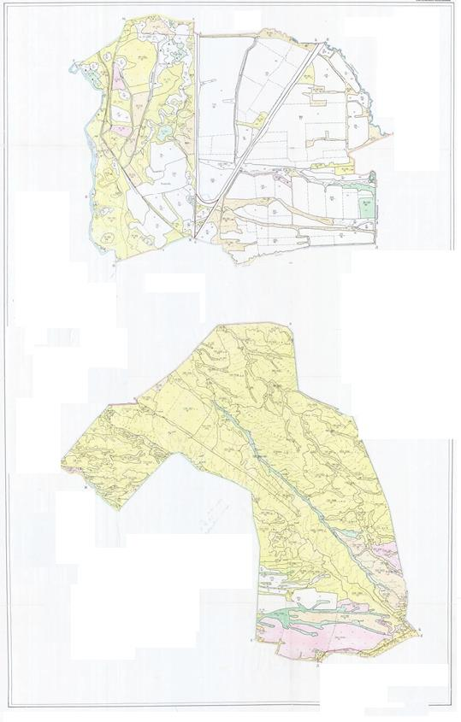

**Шартты белгілер:**



|  |  |
| --- | --- |
|  | Шу ауданы әкімдігінің 2020 жылғы 28 ақпаны № 86 қаулысына 9 қосымша |

**Шу ауданы Далақайнар ауылдық округі бойынша жайылымдардың геоботаникалық зерттеп-қарау негізінде, жайылым айналымдарының схемасы**

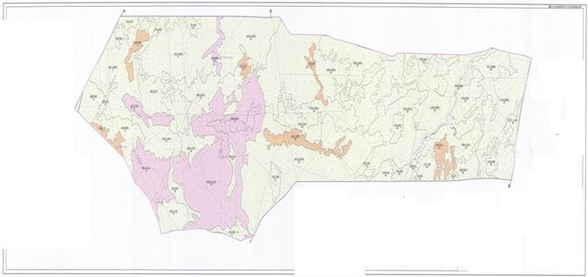

**Шартты белгілер:**



|  |  |
| --- | --- |
|  | Шу ауданы әкімдігінің 2020 жылғы 28 ақпаны № 86 қаулысына 10 қосымша |

**Шу ауданы Дулат ауылдық округі бойынша жайылымдардың геоботаникалық зерттеп-қарау негізінде, жайылым айналымдарының схемасы**

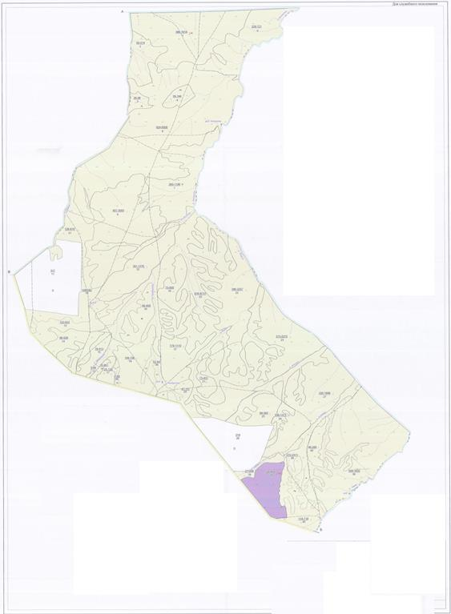

**Шартты белгілер:**



© 2012. Қазақстан Республикасы Әділет министрлігінің «Қазақстан Республикасының Заңнама және құқықтық ақпарат институты» ШЖҚ РМК